ÖĞRENCİ ALIMI İLE İLGİLİ OLARAK YÖKSİS’E GİRİŞ SAYFASININ ÖRNEĞİ;
Burada dikkat edilmesi gereken hususlar tablo üzerinde belirtilmiştir.
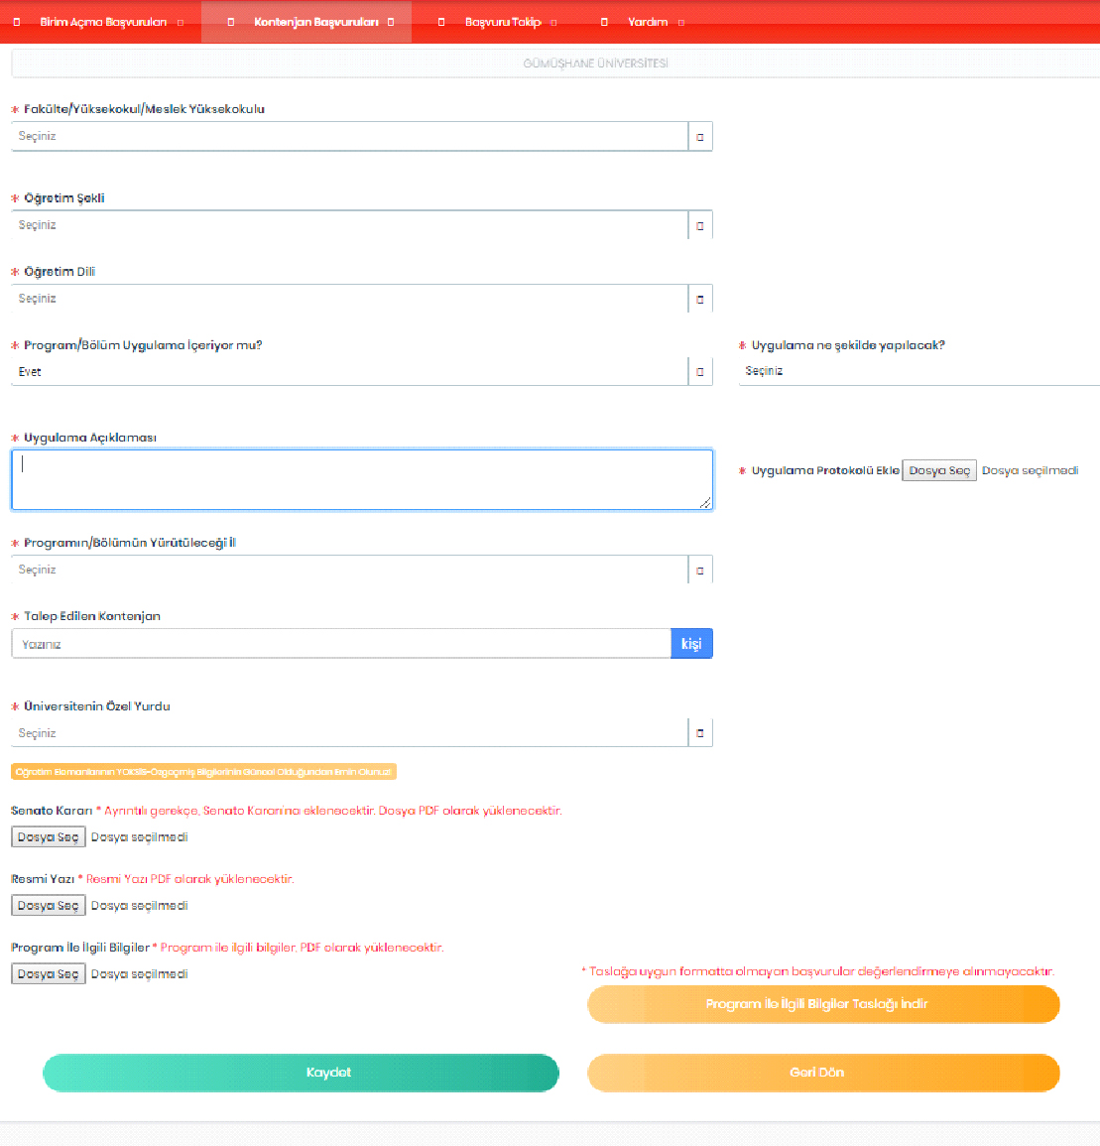

YUKARIDAKİ ŞABLON YÖKSİS’E GİRİŞ ŞABLONU OLUP, AŞAĞIDAKİ BİLGİLERİN GİRİLEBİLMESİ İÇİN, AYRICA WORD DOSYASI OLARAK HAZIRLANARAK ÖĞRENCİ ALIM TALEP DOSYASI İLE BİRLİKTE GÖNDERİLMESİ GEREKMEKTEDİR.
- Kontenjan
- Öğretim Dili Türkçe/Yabancı dil (Yabancı dil ise hangi dilde olduğu belirtilecek)
- Bölüm/Program Uygulama içeriyor mu? Evet / Hayır
Evet ise aşağıda belirtilen Uygulama şekillerinden bir veya birkaçını belirtiniz.

- Devlet Hastanesi
- Özel Hastane
- OSB
- Sanayi Sitesi
- Fabrika
- Atölye
- Kamu Kurumları
- İşletme
- ARGE Merkezi
- Diğer
- Uygulama Gerekçesini yazınız.
- Uygulama protokolünü ayrı bir dosya halinde gönderiniz.
- Bölüm Programın yürütüleceği il ilçe
- İlçe ise merkeze uzaklığı
belirtilecektir.

ÖNEMLİ NOT :Yukarıda istenen bilgiler Öğrenci İşleri Daire Başkanlığının e postasına ayrı bir Word sayfası olarak hazırlanıp gönderilecektir.

NOTLAR
1) Öğretim Üyesi bilgilerini sistem YÖKSİS’ten çektiğinden herhangi bir bilgi yazılmayacaktır.
2) Bu sayfadaki bilgiler ayrı bir Word sayfası olarak hazırlanıp gönderilecek kesinlikle herhangi bir eklendi yapılmayacaktır.

PROGRAMLA İLGİLİ BİLGİLER (YÖKSİS’E YÜKLENECEK ÖĞRENCİ ALIM DOSYASINDA YALNIZCA AŞAĞIDAKİ BİLGİLER BULUNACAKTIR)

- Programın adını belirtiniz. ……………………..

- Programın öğrenme kazanımlarını belirtiniz.

- ……………………………………
- ……………………………………
- ……………………………………
- ……………………………………
- ……………………………………
- …………………………………...
- Programdan mezun olacakların nerelerde istihdam edilebilecekleri, piyasanın bu mezunlara olan talebi hakkında bilgi veriniz?
- …………………………………….
- ……………………………………
- ……………………………………
- …………………………………....
- ……………………………………
- ……………………………………
- Programın ders çizelgesini, AKTS Kredileri, ders çizelgesini, staj v.b. uygulamaları belirtiniz.
Dersler ve kredileri ile staj ve diğer uygulamalar belirlenirken TYÇ (Türkiye Yeterlilikler Çerçevesi) ve program kazanımları dikkate alınacaktır.

Birinci Yarıyıl *
Ders Kodu | Dersin Adı | T | U | UK | AKTS
Toplam
T: Teori U: Uygulama UK: Ulusal Kredi AKTS: Avrupa Kredi Transfer Sistemi
*Her bir yarıyıl için ayrı ayrı doldurulacaktır.
- Staj yeri uygulaması ve eğitimine ilişkin varsa protokolleri ekleyiniz.

- Uygulamalı dersler için uygulama alanı (laboratuvar, atölye v.b.) var mı? Var ise m² ve kapasitesini açıklayınız.

Dersin Adı | Uygulama Alanı | m² | Kapasite

